Инструкция по установке средств ЭП
для ТКС Урожай

Цели
Подготовить компьютер пользователя к подписи электронных документов в ТКС Урожай.

Подготовка к установке ПО
Пожалуйста, проверьте, что выполняются все пункты:
- Проведена установка СКЗИ «Валидата CSP» и Справочника сертификатов, согласно документу «Краткая инструкция по установке и настройке» с CD-диска
- На компьютере присутствует браузер Internet Explorer версии 9 и выше. Другие браузеры не поддерживаются
- У пользователя, кто будет проводить установку, есть права локального администратора. Для проверки наличия прав локального администратора достаточно успешно поменять дату в Windows
- Выясните разрядность версии Windows – 32- или 64-битная: Панель управления -> Система -> Тип системы

Установка ПО

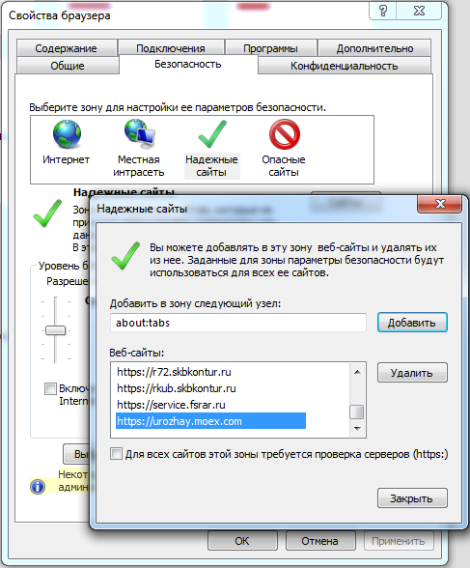
Для 64-битной Windows
Если на компьютере установлена 64-битная Windows, необходимо дополнительно установить 32-битную версию Справочника сертификатов. Установку производить согласно документу «Краткая инструкция по установке и настройке» с CD-диска. Затем запустите 32-битную версию Справочника сертификатов. Вставьте USB-флэшку с секретным ключом. Пройдите все шаги настройки Справочника сертификатов. Справочник сертификатов считается настроенным, если вы видите его главный экран без каких-либо диалоговых окон поверх его.

Сайт ТКС Урожай в списке надежных сайтов браузера
Добавьте сайты https://urozhay.moex.com, https://urozhay-test.moex.com и https://urozhay-uat.moex.com в надежные узлы в Internet Explorer:
Свойства браузера -> Безопасность –> Надёжные сайты -> Сайты -> Добавить в зону следующий узел

Доступ в ТКС Урожай
Для работы с электронной подписью в браузере, необходимо загрузить надстройку Internet Explorer. Зайдите на «боевой» сайт ТКС Урожай https://urozhay.moex.com/harvestWeb/ под своей учетной записью.

Установка браузерного плагина ЭП
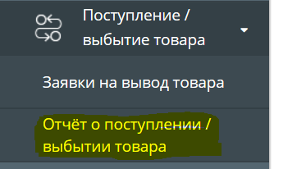
Для окончания установки ПО необходимо вызвать функцию создания электронного документа, который подписывается электронной подписью.

Установка плагина с сайта ТКС «Урожай» из рабочего места сотрудника элеватора
- Выберите пункт меню «Отчёт о поступлении / выбытии товара».

- Оформите поступление партии товара на ваш элеватор

- По кнопке «Утвердить и подписать» утвердите отчет о поступлении товара

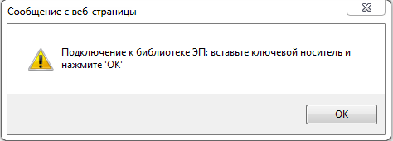
- ТКС Урожай покажет сообщение «Подключение к библиотеке ЭП: вставьте ключевой носитель и нажмите ‘ОК’». Вставьте USB-флэшку с секретным ключом, если она еще не вставлена

- Далее сайт ТКС Урожай выдаст одно или два сообщения об ошибке. Пожалуйста, закройте сообщения.

- Одновременно, браузер автоматически скачает с сайта ТКС Урожай приложение «ValiSvc Control» и предложит установить его. Примите предложение.

- Повторите попытку электронной подписи отчета о поступлении / выбытии товара. В случае успешного наложения электронной подписи должно быть показано сообщение «Документ подписан и передан на проверку ЭП», а затем сразу же другое сообщение «У вас нет права подписи от данной организации. Обратитесь к администратору». Второе сообщение нормально, т.к. идет попытка подписать боевым ключом на тестовом сайте.

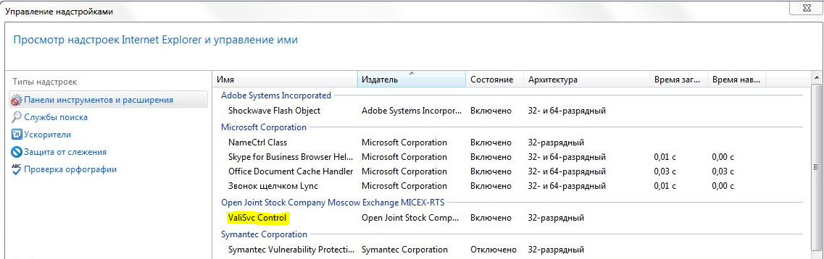
- Проверьте, что приложение установлено верно. Откройте в Internet Explorer пункт Настройки (шестеренка) -> Настроить надстройки. В правой части экрана должен отображаться пункт «ValiSvc Control»

Рабочее место брокера-администратора
Данный пункт относится только к АРМ-у брокера, не элеватора

- Выберите пункт меню «Отчёт о поступлении / выбытии товара».

- Утвердите отчет о поступлении товара. Если отчета нет, попросите сотрудников НТБ создать тестовый отчет.
- Далее, настройка ЭП в браузере идентична процедуре в п.3.3.1

Решение проблем
Если какой-то пункт процедуры установки не срабатывает, проверьте пожалуйста еще раз, что у вас:

- есть права локального администратора
- сайт ТКС Урожай находится в списке надежных сайтов в браузере

Ручная установка браузерного плагина ЭП
Иногда, установка плагина с сайта ТКС Урожай не проходит. Извлеките из вложенного архива инсталлятор браузерного плагина электронной подписи ValiSvc-Inst.msi :

Запустите инсталлятор. Доведите установку до окончания.

Ручная регистрация компонентов

Возможно, потребуется принудительная регистрация компонент ПО электронной подписи. Для этого, запустите командную строку: Пуск -> вбейте в строку запуска cmd.еxe -> правой клавишей по cmd.exe -> Запуск от имени администратора. Далее, вбейте в черном окошке последовательность комманд:

- С:

- cd C:\Windows\SysWOW64 (Win64)
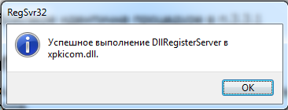
cd C:\Windows\system32 (Win32)

- regsvr32 xpkicom.dll
должно появится сообщение о успешном выполнении:

- cd C:\Windows\Downloaded Program Files

- regsvr32 ValiSvc.ocx
должно появится сообщение о успешном выполнении

После этого, повторите шаги в п.3.3.1 или 3.3.2, в зависимости от АРМ

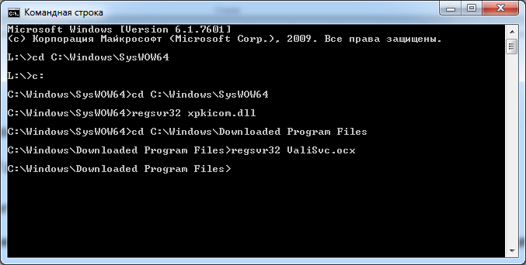

Ошибка base64 при подписи
Иногда при первой попытке подписи Урожай выдает ошибку 'Длина base64-блока входной строки не кратна 4’. Обычно это означает, что установка Валидата CSP не закончена. Откройте ПО ‘Программа конфигурации Валидата CSP’. Убедитесь, что:

- На вкладке «Считыватели ключа» указан «Считыватель ключа с дискеты или USB-flash»

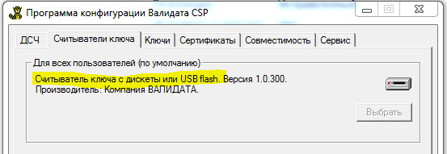

- Датчик случайных чисел (ДСЧ) проинициализирован. На экране не должно быть экранов ДСЧ вида:

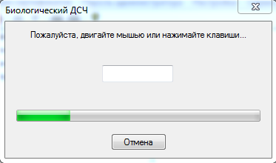

Если такие экраны есть, необходимо довести инициализацию ДСЧ до конца. Откройте ПО «Программа конфигурации Валидата CSP» на вкладке «ДСЧ». Нажмите на кнопку «Инициализация» и проведите инициализацию ДСЧ.

